**02 – Elaborazione – Iterazione 1**

1. 1. **Introduzione**

Una volta conclusa la fase di ideazione passiamo a quella di elaborazione. L’obiettivo delle iterazioni seguenti sarà quello di perfezionare la visione, sviluppare in modo iterativo il cuore dell’architettura del software, risolvere i vari problemi che possono sorgere nel caso dei rischi maggiori, identificare i requisiti e la portata, fornire delle stime più realistiche per quanto riguarda il piano di lavoro e le risorse totali.

Durante questa prima iterazione, abbiamo scelto i seguenti requisiti:

* Implementare lo scenario principale di successo del caso d’uso *UC1: Gestisci operazione*;
* Implementare un caso d’uso di Start Up necessario per gestire le esigenze di inizializzazione per questa iterazione.
  1. **Dettaglio del caso d’uso UC1**

Relativamente al caso d’uso *UC1:*

|  |  |
| --- | --- |
| **Scenario principale di successo** | 1. Un paziente arriva in clinica e richiede una visita odontoiatrica specialistica. 2. Il responsabile medico utilizza il software MyClinic per verificare la disponibilità di posti liberi all’interno della sala operatoria designata *[vedi UC3]*. Il sistema mostra al responsabile medico l’esito positivo della ricerca, il quale lo comunica al paziente. 3. Il paziente viene sottoposto ad una visita approfondita da parte del medico per decidere una cura/operazione dell’operazione da eseguire. Al termine di questa fase, vengono comunicati al responsabile medico i materiali e gli strumenti di lavoro. 4. Il responsabile medico utilizza il software MyClinic per verificare la disponibilità dei materiali o strumenti di lavoro, necessari all’operazione, all’interno della scorta *[vedi UC2]*. Il sistema mostra al responsabile medico l’esito positivo della ricerca. 5. Il responsabile medico, utilizzando il software MyClinic, crea una nuova scheda relativa all’operazione da effettuare e il sistema aggiorna le giacenze di scorta. A questo punto, il paziente viene ricercato all’interno del sistema *[vedi UC5]*, il software restituisce il risultato richiesto e viene associato all’operazione. 6. L’operazione viene completata con successo senza la necessità di ulteriori materiali o strumenti di lavoro, ammesso che richieda un’unica seduta. 7. Nel caso di operazione distribuita su più sedute, il responsabile medico provvederà ad associare una nuova prenotazione (associata alla medesima operazione) in vista della seduta successiva . 8. Una volta finalizzata l’operazione (o esaurito il numero di sedute) il sistema calcola l’ammontare da pagare, tenendo conto del numero di visite necessarie per finalizzare l’operazione e mostra a video il totale. 9. Il paziente si reca alla cassa per effettuare il pagamento. |
| **Estensioni** | **\*a**. In qualsiasi momento il sistema fallisce e ha un arresto improvviso:   1. Il responsabile medico riavvia il software; 2. Il sistema ritorna allo stato precedente.   **2a.** Non ci sono posti disponibili nella sala operatoria designata:   1. Il responsabile medico comunica al paziente che non potrà essere servito momentaneamente; 2. Il paziente decide di prenotarsi per la disponibilità futura di un posto nella sala operatoria dedicata; 3. Il sistema registra la prenotazione del paziente *[vedi UC4]*; 4. Il paziente va via; 5. Il responsabile medico termina l’esecuzione del programma.   **4a.** Un medicinale o strumento medico non è presente nelle scorte:   1. Il sistema chiede al responsabile medico di effettuare un ordine presso il fornitore; 2. Il responsabile medico seleziona il medicinale o strumento di lavoro desiderato dal catalogo e conferma l’ordine *[vedi UC6]*.   **5a.** Il paziente non è presente all’interno del sistema:   1. Il sistema chiede al responsabile medico di inserire il nuovo paziente; 2. Il responsabile medico inserisce i dati e conferma *[vedi UC5]*; 3. Il sistema associa il nuovo paziente all’operazione odontoiatrica da effettuare. |

* 1. **Analisi Orientata agli Oggetti**

L’Analisi Orientata agli Oggetti si basa sulla costruzione del Modello di Dominio, delle SSD (Sequence System Diagram) e dei Contratti delle Operazioni.

* + 1. **Modello di Dominio**

Il Modello di Dominio viene sfruttato per descrivere le varie entità che fanno parte del sistema, nonché le loro relazioni.

Relativamente al caso d’uso scelto, ovvero l’*UC1*, si evidenziano le seguenti classi concettuali:

* **Responsabile medico**: rappresenta l’attore principale che interagisce col sistema;
* **MyClinic**: rappresenta il sistema;
* **Operazione**: contiene il riferimento alla scheda, al paziente;
* **Scheda**: contiene i dettagli relativi all’operazione odontoiatrica;
* **Materiale/Strumento**: rappresenta i materiali o strumenti di lavoro necessari all’operazione;
* **Paziente**: rappresenta colui che deve usufruire del servizio;
* **Sala Operatoria**: rappresenta il reparto della clinica a cui è destinato il paziente.

A partire da ciò, è stato ricavato il seguente Modello di Dominio:

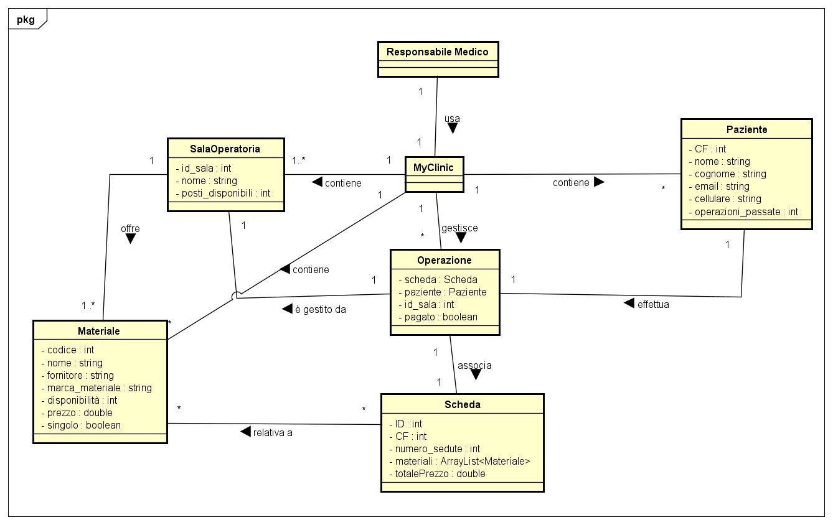

* + 1. **Diagramma di Sequenza di Sistema**

Dopo aver creato il Modello di Dominio, è necessario andare a descrivere il comportamento del sistema.

In dettaglio, un Diagramma di Sequenza di Sistema (SSD) descrive cosa fa il sistema, mostrando gli eventi di input e output del caso d’uso scelto, specificando gli attori che interagiscono sul sistema e le eventuali interazioni esterne con altri sistemi.

Il Diagramma di Sequenza di Sistema del caso d’uso *UC1* è il seguente:

* + 1. **Contratti delle Operazioni**

Lo step successivo consiste nella creazione dei Contratti delle Operazioni di sistema.

Essi permettono di descrivere il comportamento del sistema in modo più dettagliato, nello specifico per gli eventi individuati nell’SSD dell’*UC1*:

**Contratto C01: creaOperazione()**

* **Operazione:**
  + *creaOperazione()*
* **Riferimenti:**
  + Caso d’uso: Gestisci Operazione
* **Pre-condizioni:**
  + Un paziente vuole curarsi.
* **Post-condizioni:**
  + Viene creata una nuova istanza *Operazione*;
  + Gli attributi di *Operazione* sono stati inizializzati;
  + L’*Operazione* viene aggiunto all’*ArrayList operazioni*;
  + L’Operazione è stata associata a MyClinic tramite l’associazione “*gestisce*”.

**Contratto C02: verificaPostiSala(sala)**

* **Operazione:**
  + *verificaPostiSala(sala)*
* **Riferimenti:**
  + Caso d’uso: Gestisci Operazione
* **Pre-condizioni:**
  + È in corso un’Operazione.
* **Post-condizioni:**
  + È noto se sono presenti posti liberi nella sala operatoria.

**Contratto C03: scegliMateriali(codice)**

* **Operazione:**
  + *scegliMateriali(codice: Integer)*
* **Riferimenti:**
  + Caso d’uso: Gestisci Operazione
* **Pre-condizioni:**
  + È in corso un’Operazione.
* **Post-condizioni:**
  + È noto se il materiale richiesto è presente nelle scorte.

**Contratto C04: scegliPaziente(CF)**

* **Operazione:**
  + *scegliPaziente(CF: Integer)*
* **Riferimenti:**
  + Caso d’uso: Gestisci Operazione
* **Pre-condizioni:**
  + È in corso un’Operazione.
* **Post-condizioni:**
  + È noto se il paziente è già presente nella lista *pazienti*.

**Contratto C05: creaScheda(materiali, CF)**

* **Operazione:**
  + *creaScheda(materiali, CF)*
* **Riferimenti:**
  + Caso d’uso: Gestisci Operazione
* **Pre-condizioni:**
  + È in corso un’Operazione.
* **Post-condizioni:**
  + È stata creata una nuova scheda che contiene il costo totale dei materiali/strumenti.
  1. **Progettazione**

Il passo successivo consiste nella Progettazione Orientata agli Oggetti (OOD). Si tratta di una disciplina che enfatizza la definizione e la caratterizzazione degli oggetti software e del modo in cui questi collaborano per soddisfare i requisiti. È di fondamentale importanza la scelta delle classi durante l’OOD, in quanto le classi scelte saranno poi implementate durante la Programmazione Orientata agli Oggetti (OOP).

Durante questa fase, viene creato il diagramma di sequenza, che mostra l’interazione tra un insieme di oggetti, basata sullo scambio di messaggi. Infatti, esso documenta il comportamento di un singolo scenario.

* + 1. **Diagrammi di Sequenza UC1**
* ***creaOperazione()***

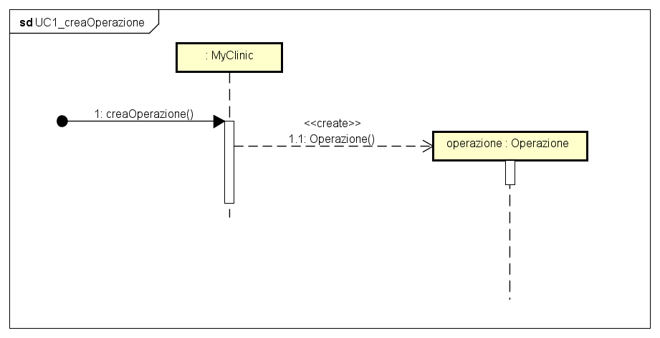

* ***verificaPostiSala(sala)***

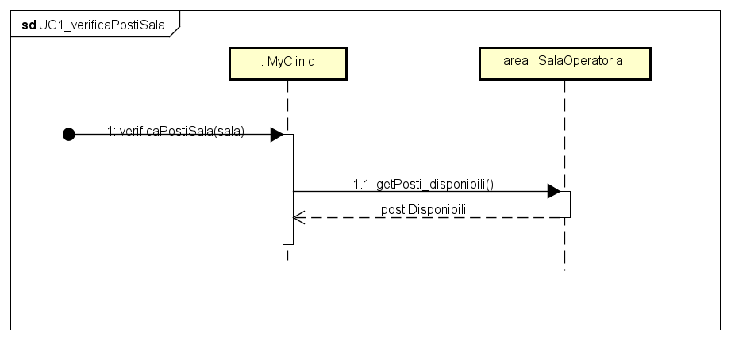

* ***scegliMateriali(codice)***

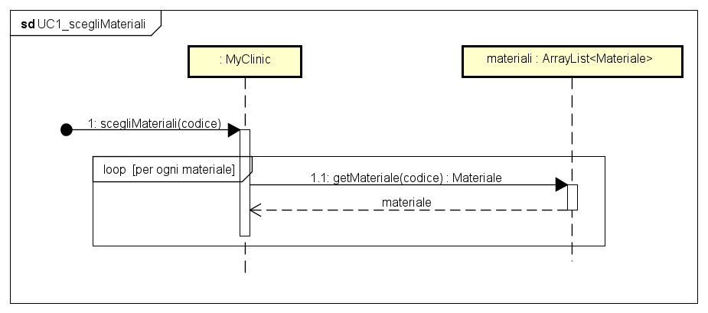

* ***scegliPaziente(CF)***

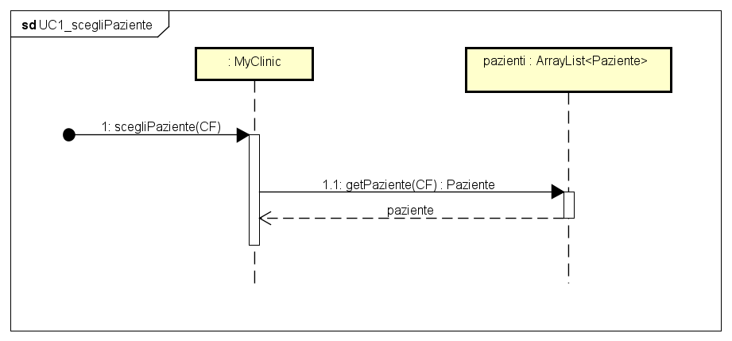

* ***creaScheda(materiali, CF)***

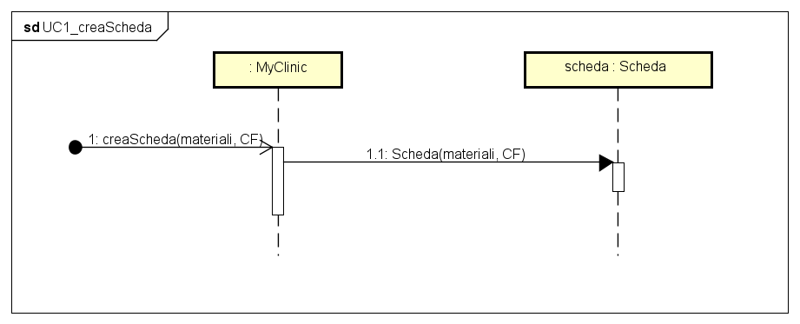

* + 1. **Diagrammi delle classi**

L’ultimo step da effettuare consiste nella creazione del diagramma delle classi.

Esso descrive il tipo di oggetti che fanno parte di un sistema e le varie tipologie di relazioni statiche tra di essi, mostrando, nello specifico, le operazioni di una classe e i vincoli che si applicano ai collegamenti tra gli oggetti.

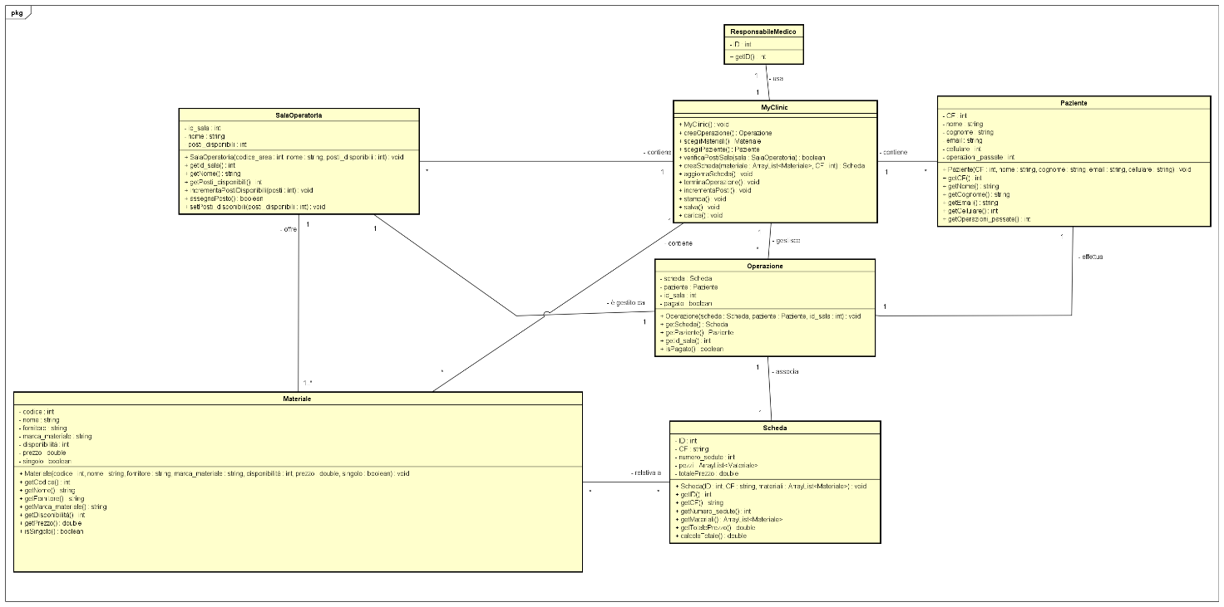

In allegato l’immagine ad alta qualità.